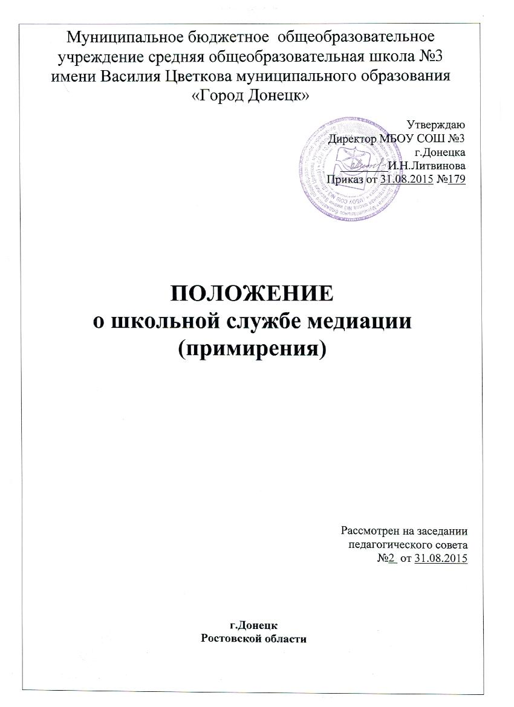
1. Общие положения
  - Школьная Служба медиации (примирения) является социальной службой, которая объединяет обучающихся, педагогов и других участников образовательного процесса, заинтересованных в разрешении конфликтов и развитии практики восстановительной медитации в школе.
  - Допускается создание службы медиации примирения только из педагогов и/или специалистов школы. В работе службы могут участвовать специалисты социального и психологического центра (службы), работающей во взаимодействии со школой, где создана школьная служба примирения.
  - Служба медиации примирения является альтернативой другим способам реагирования на споры, конфликты, противоправное поведения или правонарушения несовершеннолетних. Результаты работы службы примирения и достигнутое соглашение конфликтующих сторон должны учитываться в случае вынесения административного решения по конфликту или правонарушению.
  - Служба медиации примирения является приоритетным способом реагирования, то есть сторонам конфликта предлагается в первую очередь обратиться в службу примирения, а при их отказе или невозможности решить конфликт путем переговоров и медиации школа может применить другие способы решения конфликта и/или меры воздействия.
  - Правовой основой создания и деятельности служб школьной медиации является:
- Конституция Российской Федерации;
- Гражданский кодекс Российской Федерации;
- Семейный кодекс Российской Федерации;
- Федеральный закон от 24.07.1998 N 124-ФЗ "Об основных гарантиях прав ребенка в Российской Федерации";
- Федеральный закон от 29.12.2012 N 273-ФЗ "Об образовании в Российской Федерации";
- Конвенция о правах ребенка;
- Конвенции о защите прав детей и сотрудничестве, заключенные в г. Гааге, 1980, 1996, 2007 годов;
- Федеральный закон от 27.07.2010 N193-ФЗ "Об альтернативной процедуре урегулирования споров с участием посредника (процедуре медиации)";

- Цели и задачи службы медиации примирения
  - Основная цель службы школьной медиации состоит в формировании благополучного, гуманного и безопасного пространства (среды) для полноценного развития и социализации детей и подростков, в том числе при возникновении трудных жизненных ситуаций, включая вступление их в конфликт с законом.
  - Задачами деятельности службы школьной медиации примирения являются:
2.2.1. формирование адаптивных и эффективных стратегий поведения;
2.2.2. развитие ресурсов личности;
2.2.3. выработка коммуникативных навыков;
2.2.4. умение разрешать конфликты мирным путем;
2.2.5. формирование умения ставить перед собой цели и достигать их.
Деятельность служб школьной медиации направлена на формирование безопасного пространства (среды) не только для детей, но и для взрослых, путем содействия воспитанию у них культуры конструктивного поведения в различных конфликтных ситуациях.
В основе деятельности служб школьной медиации лежит:
- разрешение разнообразных и разнонаправленных конфликтов, возникающих в образовательной организации, проведение просветительской работы среди коллег и родителей;
- предотвращение возникновения конфликтов, препятствование их эскалации;
- обеспечение формирования и обучения "групп равных" ("группы равных" - это группы детей, которые объединены для обучения процедуре медиации и медиативному подходу с целью последующего применения этих знаний и умений при разрешении споров, предупреждения конфликтов среди сверстников, а также для распространения полученных знаний, умений и опыта среди сверстников, младших и старших школьников. Формирование «групп равных» из обучающихся школы по двум возрастным группам: 5 - 8 классы и 9 - 11 классы);
- координация действий участников «групп равных» в их работе по распространению знаний о медиации и основ позитивного общения среди младших и средних школьников;
- обеспечение помощи при разрешении участниками «групп равных» конфликтов между сверстниками, а также участие в роли ко-медиатора при разрешении конфликтов между взрослыми и детьми;
- использование медиативного подхода в рамках работы по профилактике безнадзорности и беспризорности, наркомании, алкоголизма, табакокурения, правонарушений несовершеннолетних;
- использование медиативного подхода в рамках работы с детьми и семьями, находящимися в социально опасном положении;
- использование медиативного подхода в рамках работы по воспитанию культуры конструктивного поведения в конфликтной ситуации и созданию условий для выбора ненасильственных стратегий поведения в ситуациях напряжения и стресса;
- применение медиативного подхода, а также технологий позитивного общения в коррекционной работе с несовершеннолетними правонарушителями, в том числе в общении с работниками правоохранительных органов и представителями комиссий по делам несовершеннолетних и защите их прав;
- использование медиативного подхода как основы для сохранения межпоколенческой коммуникации и возможности передачи главных общечеловеческих духовно-нравственных ценностей.
школьной медиации
- Принципы деятельности службы школьной медиации (примирения)
  - Деятельность службы школьной медиации основана на следующих принципах:
    - Принцип добровольности, предполагающий обязательное согласие сторон, вовлеченных в конфликт, на участие в примирительной программе;
    - Принцип конфиденциальности, предполагающий обязательство службы примирения не разглашать полученные в ходе программ сведения. Исключение составляет информация о возможном нанесении ущерба для жизни, здоровья и безопасности;
    - Принцип нейтральности, запрещающий службе примирения принимать сторону одного из участников конфликта. Нейтральность предполагает, что служба примирения не выясняет вопрос о виновности или невиновности той или иной стороны, а является независимым посредником, помогающим сторонам самостоятельно найти решение.

- Порядок формирования службы школьной медиации примирения
  - В состав Школьной службы медиации (примирения) входят педагог-психолог, заместитель директора, педагоги школы (состав не менее 3-х человек) и обучающиеся 8-11 классов, прошедшие обучение проведению примирительных программ.
  - Руководителем службы школьной медиации назначаются заместитель директора, педагог-психолог или иной педагогический работник школы, прошедший обучение проведению восстановительной медиации, на которого возлагаются обязанности по руководству службой примирения приказом директора школы.
  - Контроль за работой службы школьной медиации осуществляется руководителем школы.
  - Вопросы членства в службе школьной медиации(примирения), требований к школьникам, входящим в состав службы, и иные вопросы, не регламентированные настоящим Положением, могут определяться Уставом, принимаемым службой примирения самостоятельно.

- Порядок работы службы школьной медиации (примирения )
  - Служба школьной медиации может получать информацию о случаях конфликтного или криминального характера от педагогов, обучающихся, администрации школы, членов службы примирения.
  - Служба школьной медиации принимает решение о возможности или невозможности примирительной программы в каждом конкретном случае самостоятельно. При необходимости о принятом решении информируются должностные лица школы.
  - Примирительная программа начинается в случае согласия конфликтующих сторон на участие в данной программе. Если действия одной или обеих сторон могут быть квалифицированы как правонарушение, для проведения программы также необходимо согласие родителей.
  - В случае если примирительная программа планируется на этапе дознания или следствия, то о ее проведении ставится в известность администрация школы и при необходимости производится согласование с соответствующими органами внутренних дел.
  - Переговоры с родителями ( законными представителями) и должностными лицами проводит руководитель службы школьной медиации .
  - Примирительная программа проводится с согласия и с участием классного руководителя.
  - Примирительная программа не может проводиться по фактам правонарушений, связанных с употреблением наркотиков и крайними проявлениями жестокости. В примирительной программе не могут участвовать лица, имеющие психические заболевания.
  - Служба школьной медиации самостоятельно определяет сроки и этапы проведения программы в каждом отдельном случае.
  - В случае если в ходе примирительной программы конфликтующие стороны пришли к соглашению, достигнутые результаты фиксируются в примирительном договоре.
  - При необходимости служба школьной медиации передает копию примирительного договора администрации школы.
  - Служба школьной медиации осуществляет контроль над выполнением обязательств, взятых на себя сторонами в примирительном договоре, но не несет ответственность за их выполнение. При возникновении проблем в выполнении обязательств служба школьной медиации помогает сторонам осознать причины трудностей и пути их преодоления.
  - При необходимости служба школьной медиации содействует в предоставлении участникам примирительной программы доступа к услугам по социальной реабилитации.

- Организация деятельности службы школьной медиации (примирения)
  - Службе школьной медиации по согласованию с администрацией школы предоставляется помещение для сборов и проведения примирительных программ, а также возможность использовать иные ресурсы школы - такие, как оборудование, оргтехника, канцелярские принадлежности, средства информации и другие.
  - Должностные лица школы оказывают службе школьной медиации примирения содействие в распространении информации о деятельности службы среди педагогов и школьников.
  - Администрация школы содействует службе в организации взаимодействия с социальными службами и другими организациями.
  - В случае если примирительная программа проводилась по факту, по которому возбуждено уголовное дело, администрация школы может ходатайствовать о приобщении к материалам дела примирительного договора, а также иных документов в качестве материалов, характеризующих личность обвиняемого, подтверждающих добровольное возмещение имущественного ущерба и иные действия, направленные на заглаживание вреда, причиненного потерпевшему.

- Заключительные положения
  - Настоящее положение вступает в силу с момента утверждения.
  - Изменения в настоящее положение вносятся директором школы по предложению администрации школы, педагогического совета, членов службы примирения.

